登录官网进入【控制台】
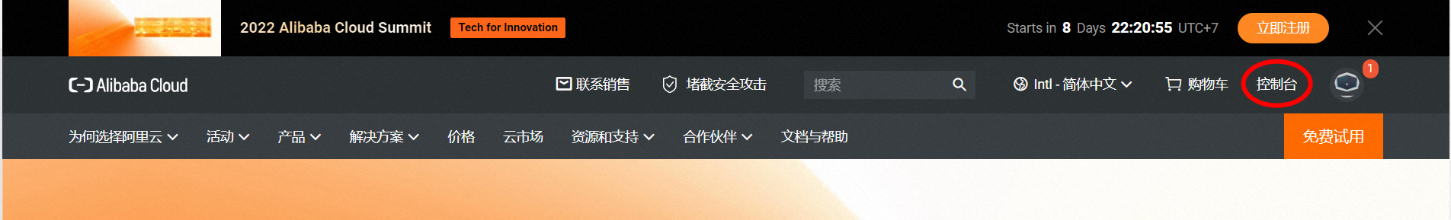
点击【费用】-【用户中心】
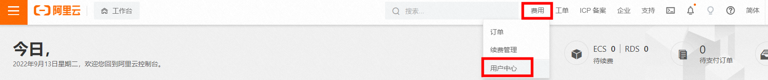
【账户总览】
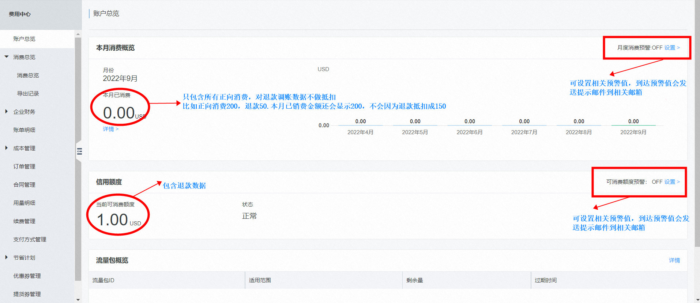
如果要设置相关预警值，请点击【月度消费预警】处的【设置>】或【可消费额度预警】处的【设置>】
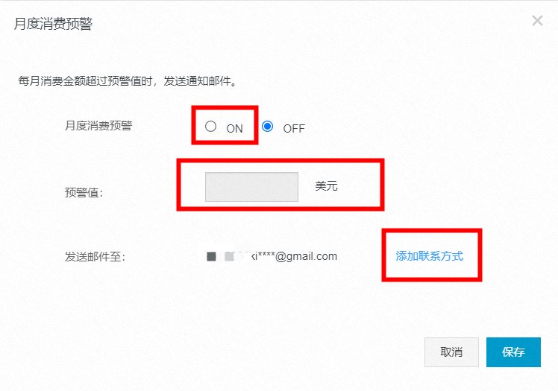
状态改为【on】，输入具体预警值（USD为单位），除账号绑定的邮箱外还可以点击【添加联系方式】增加收到预警邮件的邮箱。
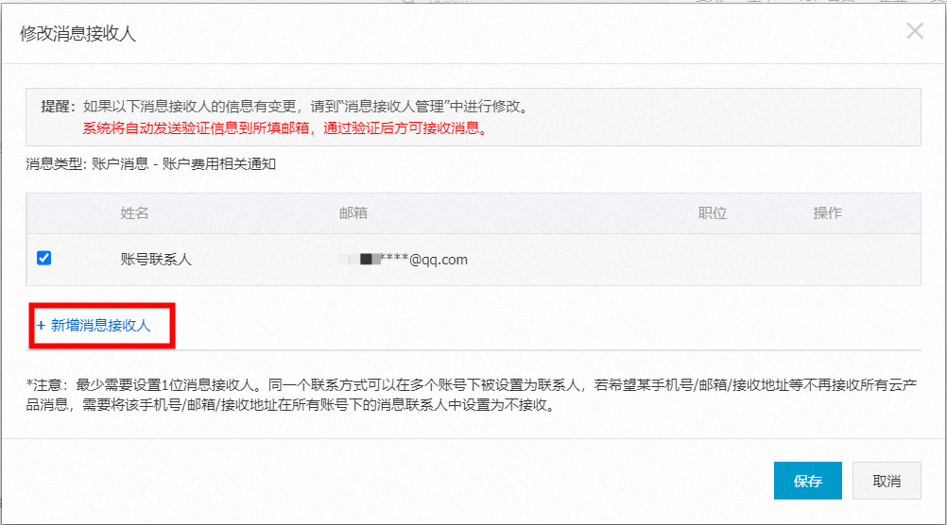

【消费总览】
主要展示各个数据维度的账单明细，包含相关账期内所有发生的消费、退款、调账类金额。
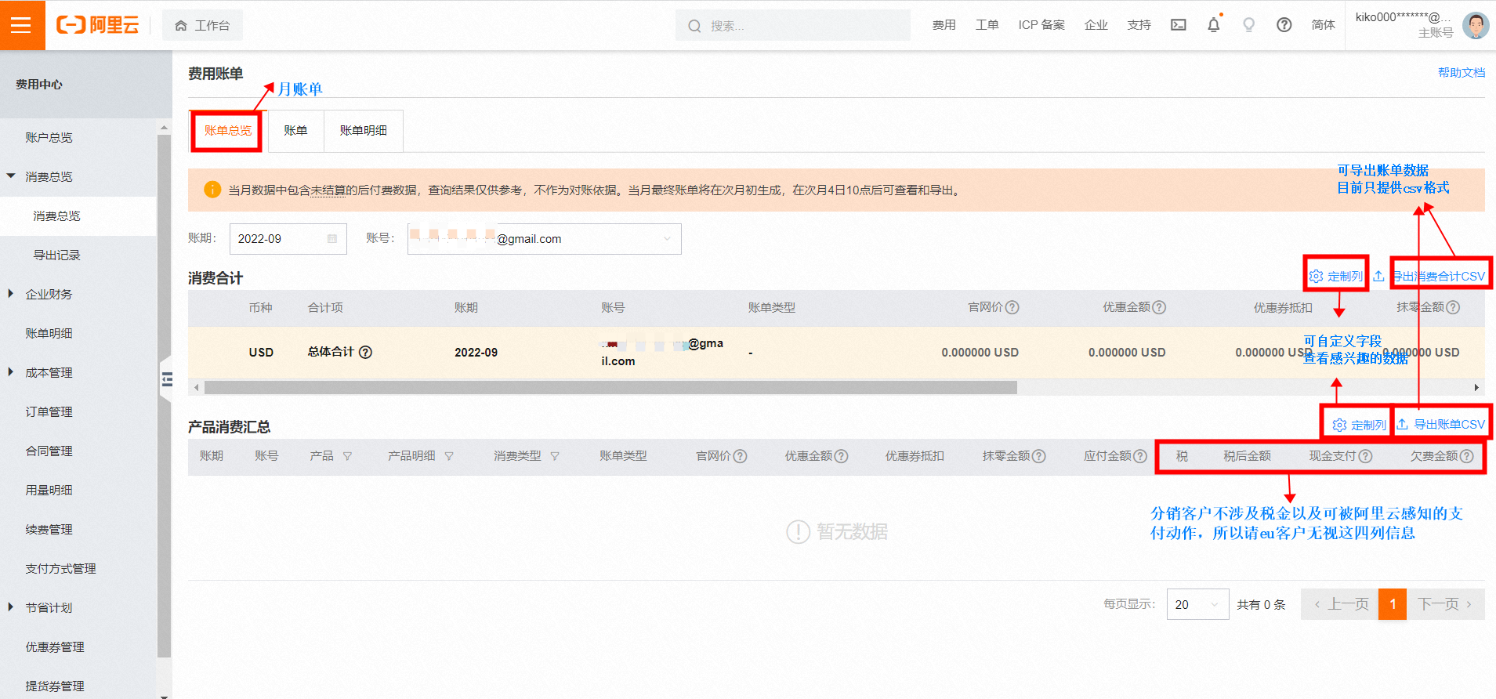
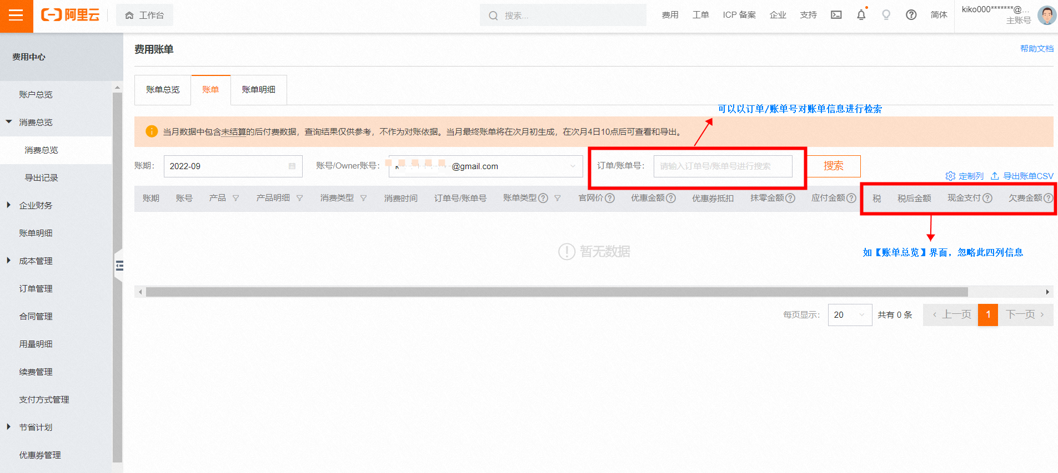
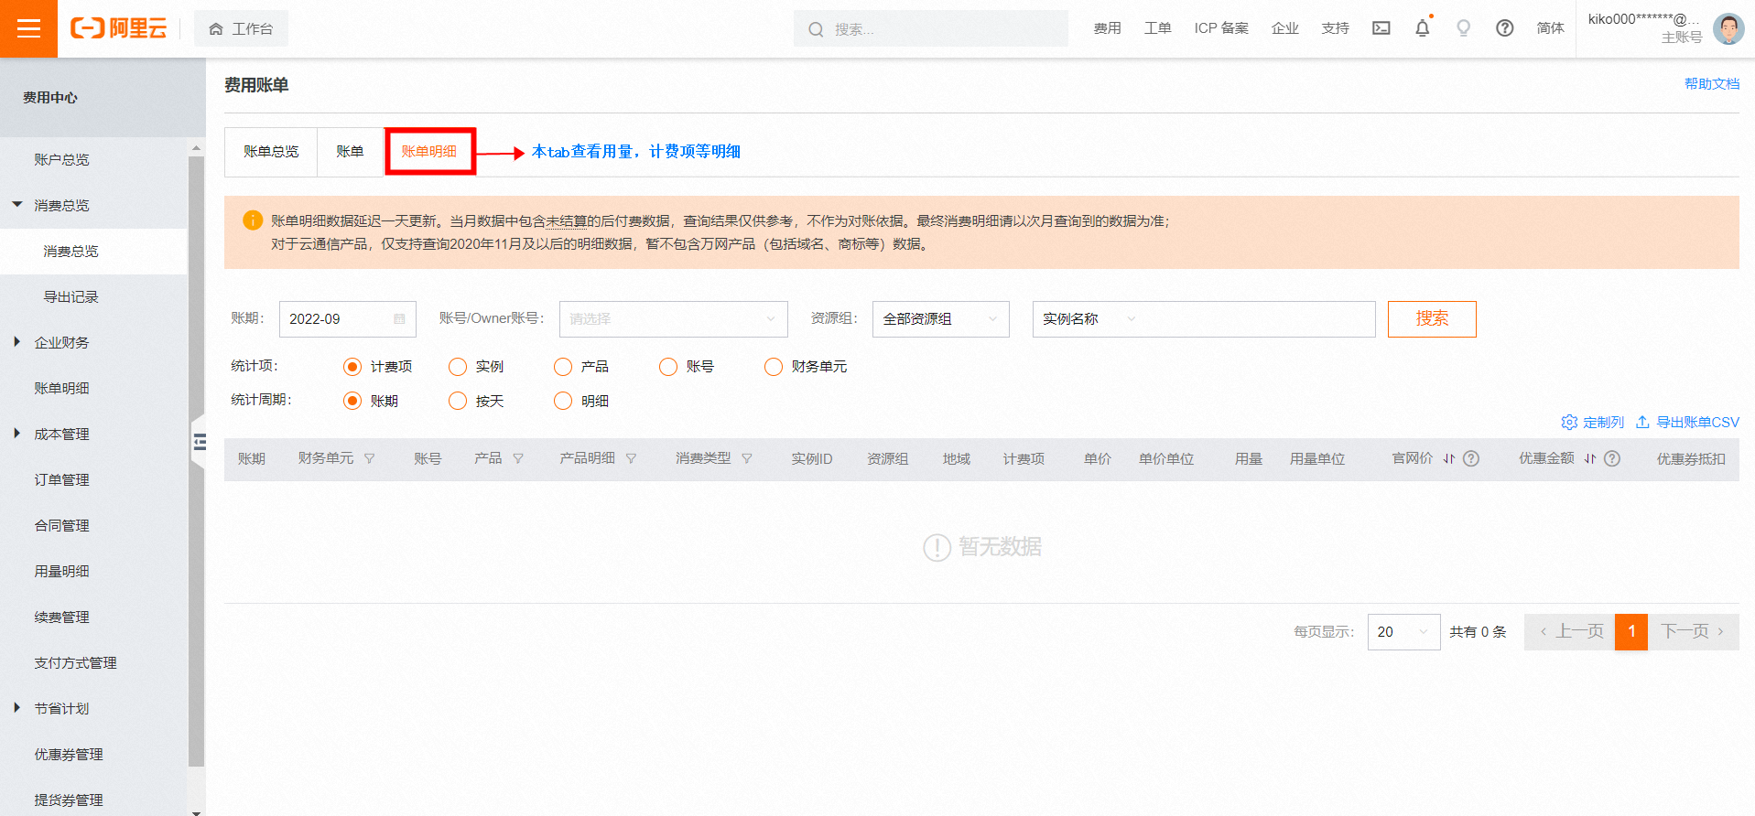

【企业财务】
对于分销eu来说主要针对企业性质eu在使用RD场景的相关信息，目前该功能待开发。功能完善后在补充相关内容
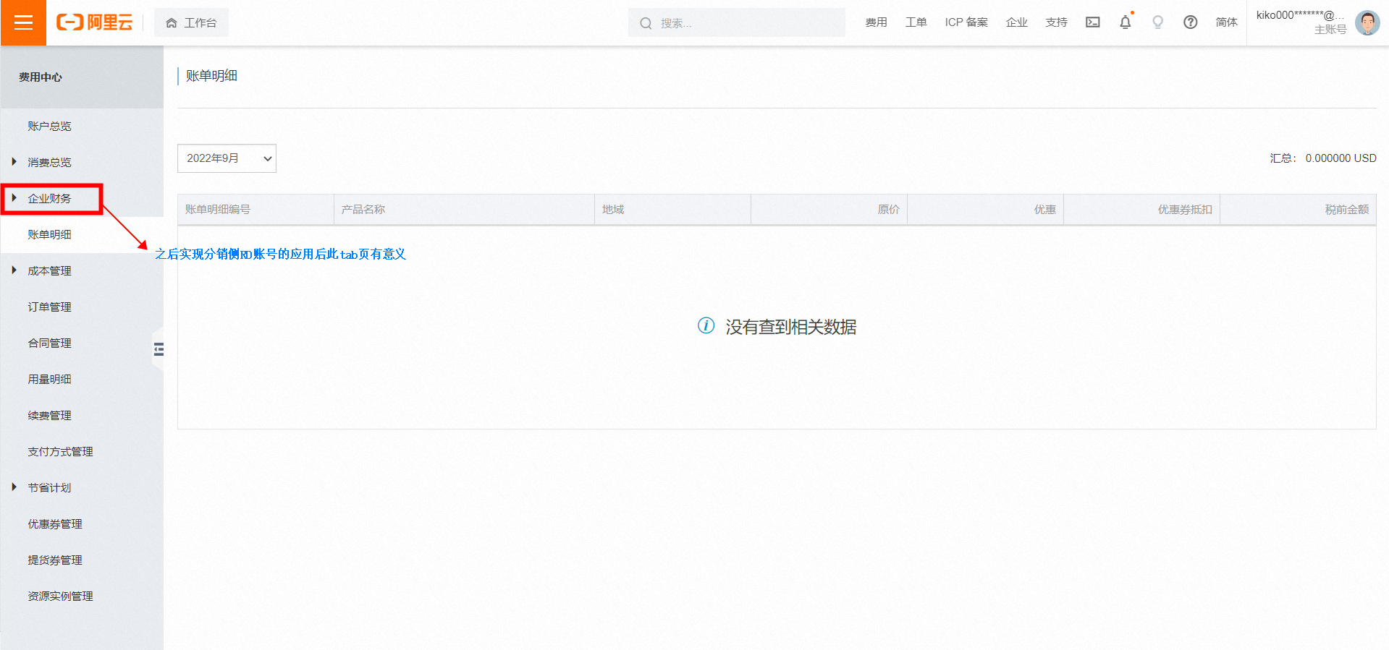

【账单明细】
目前该页面对于分销eu来说参考意义不大，可以参考账单数据
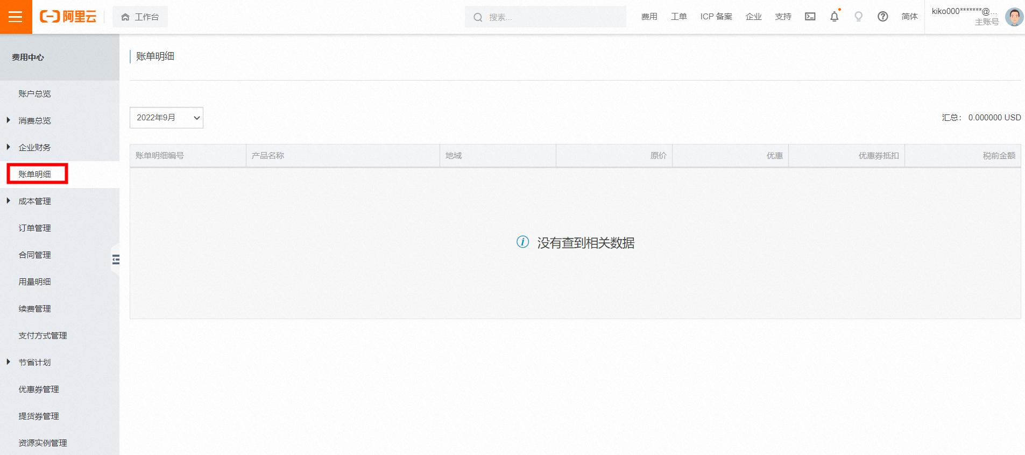

【成本管理】
下属【成本分析】【预算管理】【费用标签】界面右上角均有帮助文档可以参考。
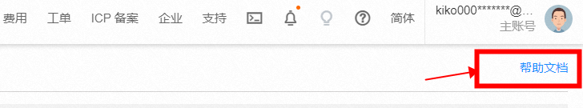
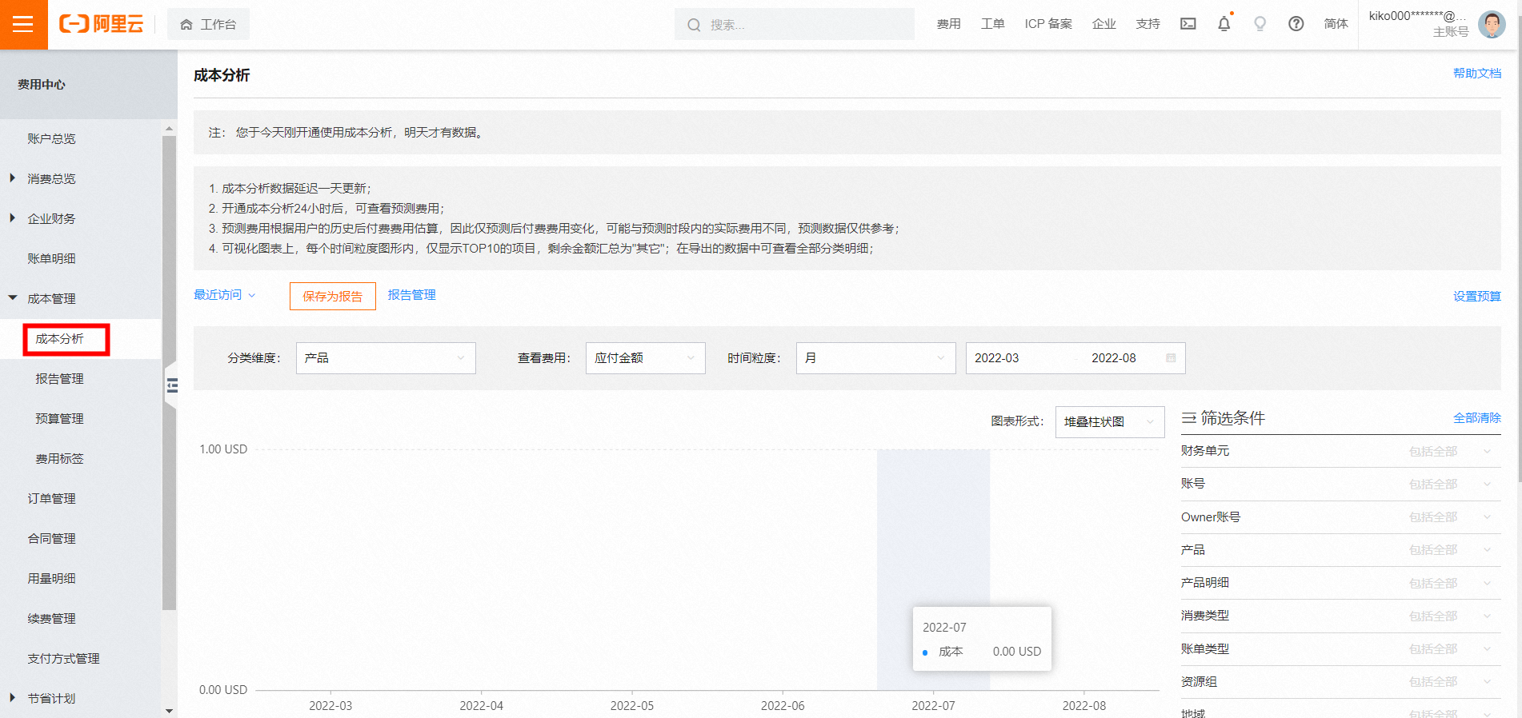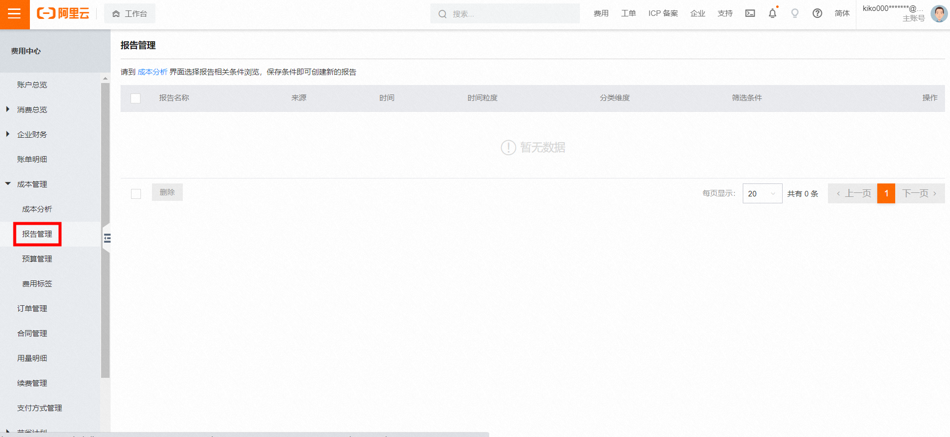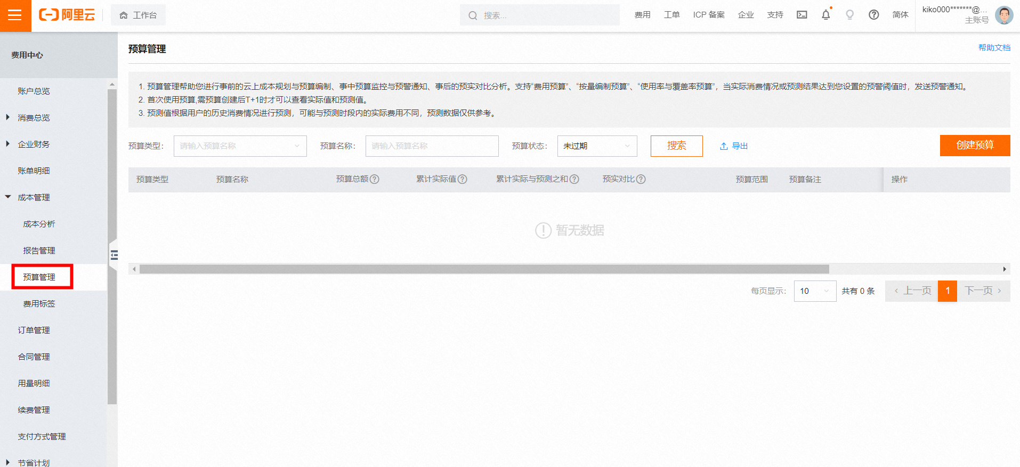
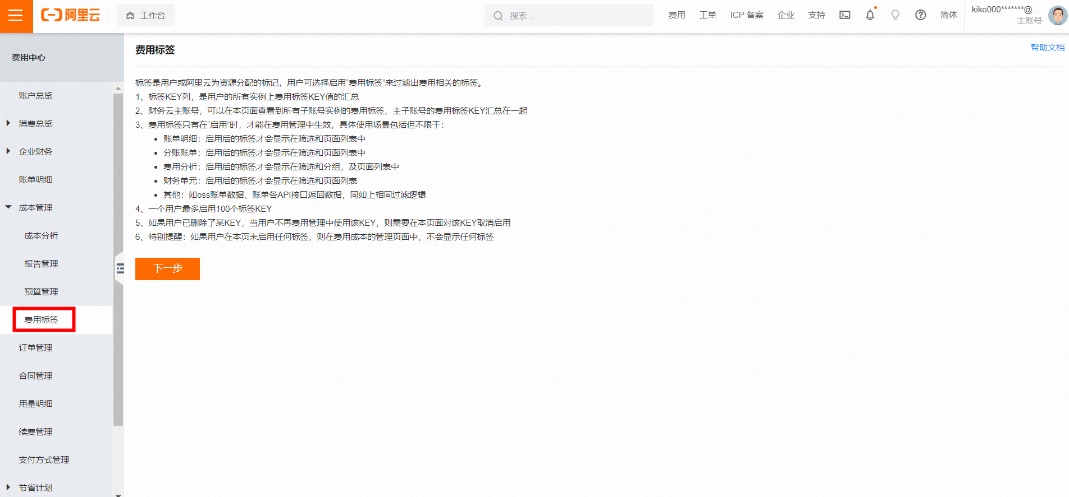

【订单管理】
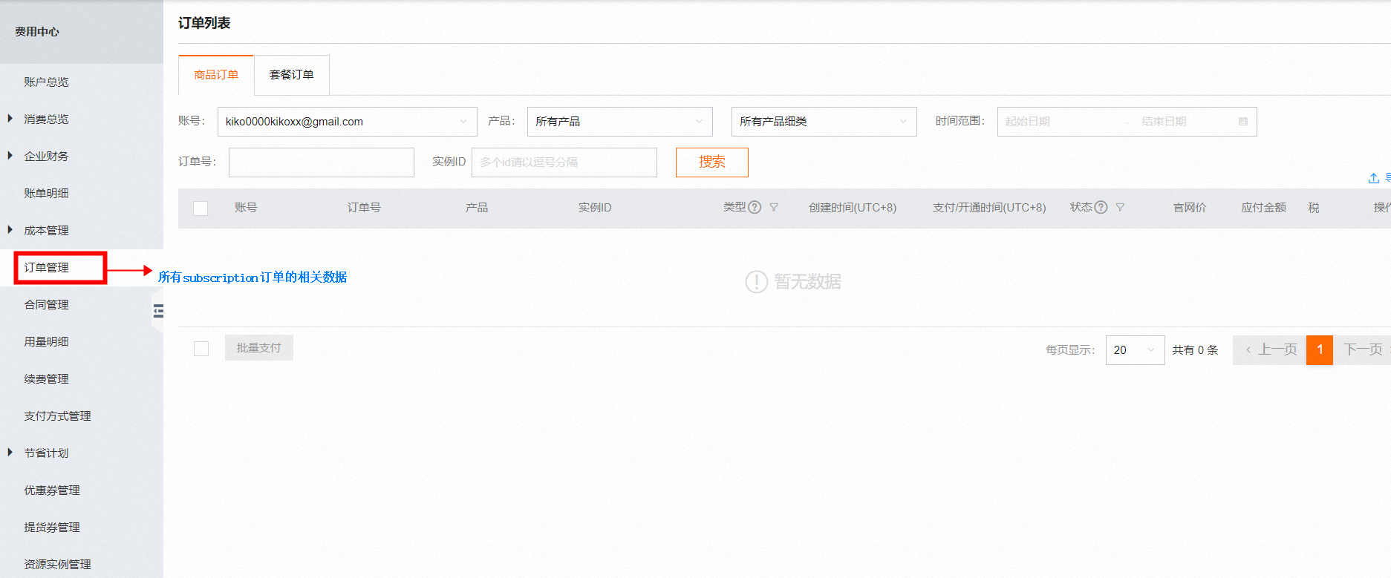

【合同管理】
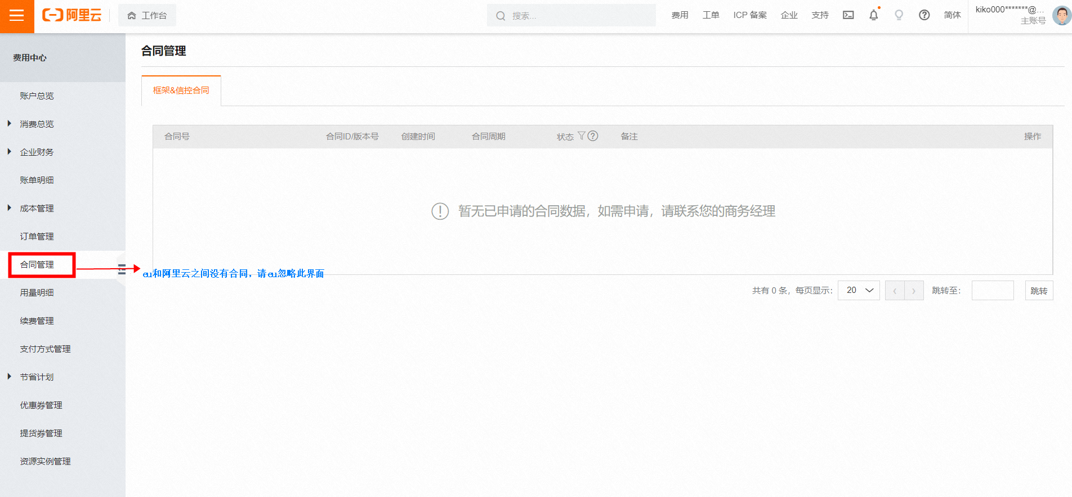

【用量明细】
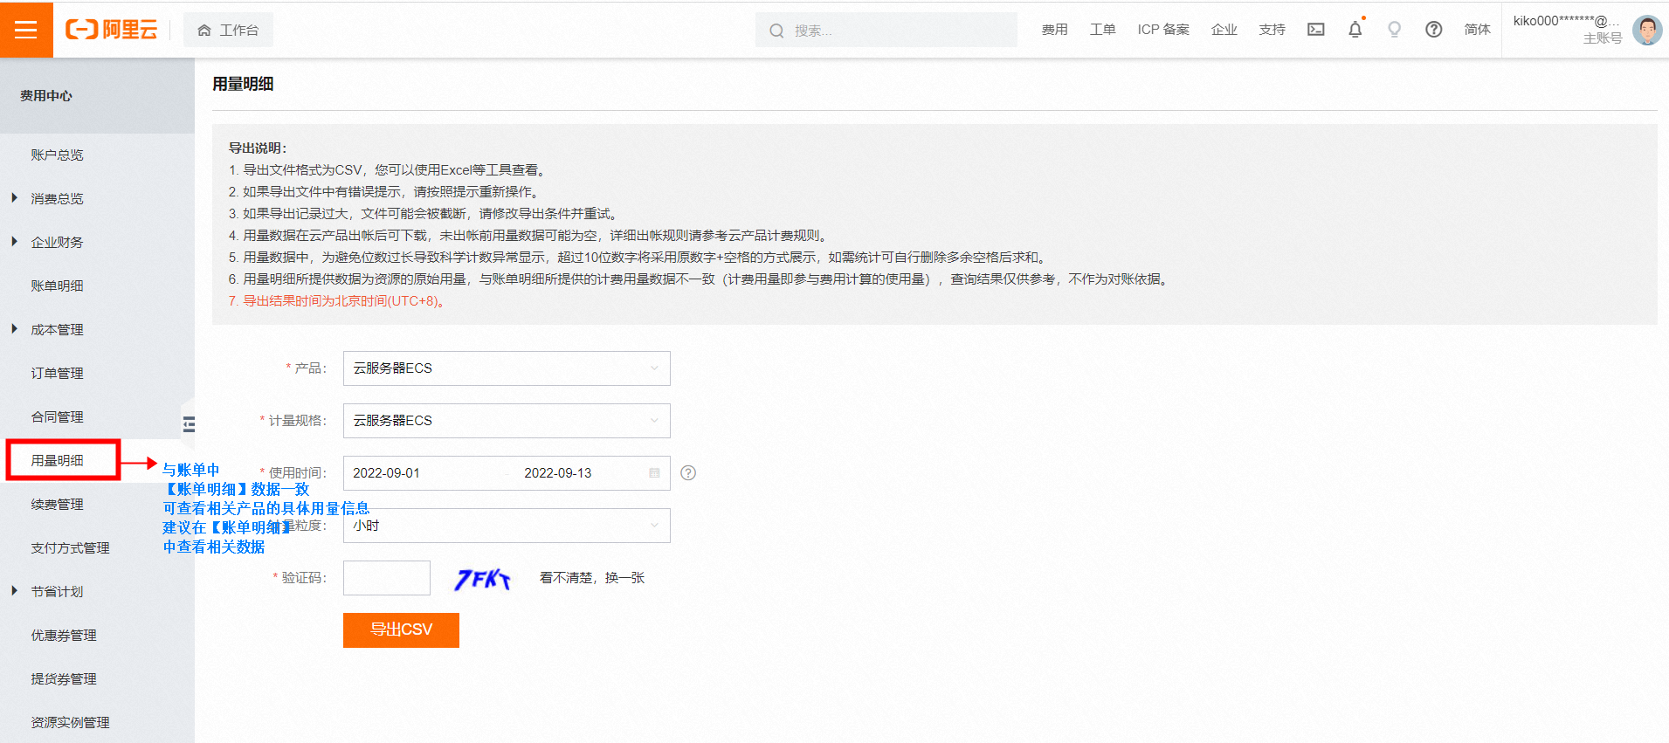

【续费管理】
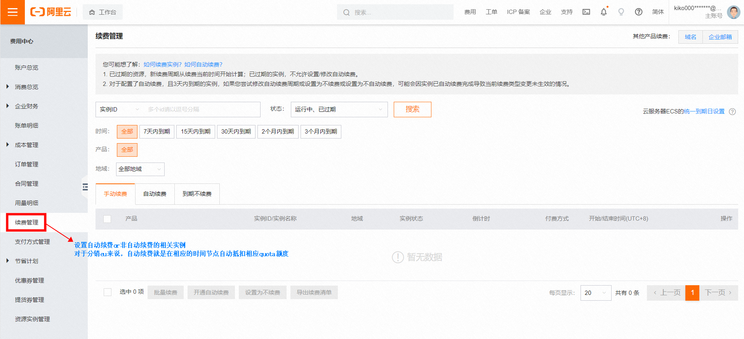

【支付方式管理】
在分销eu身份下，只有quota可以被作为唯一可用的支付方式。
quota不属于实际真实的资金的流转，而是通过quota额度的变化，记录eu在伙伴侧的消费退款调账等日常经营活动。
如发现quota额度不足请联络伙伴对可用额度进行调整。
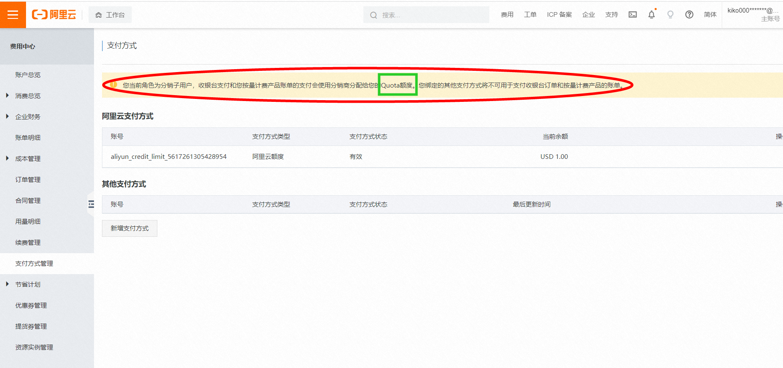

【节省计划】
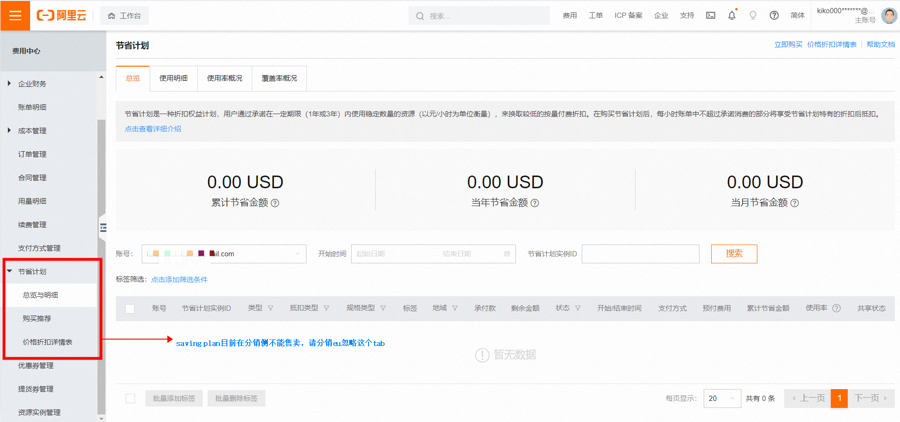

【优惠券管理】
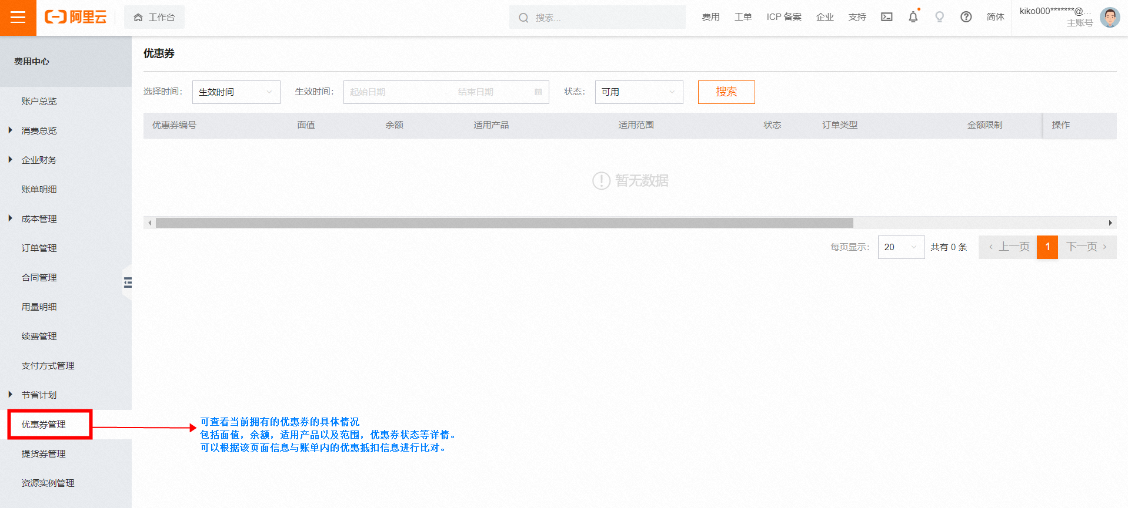

【提货券管理】
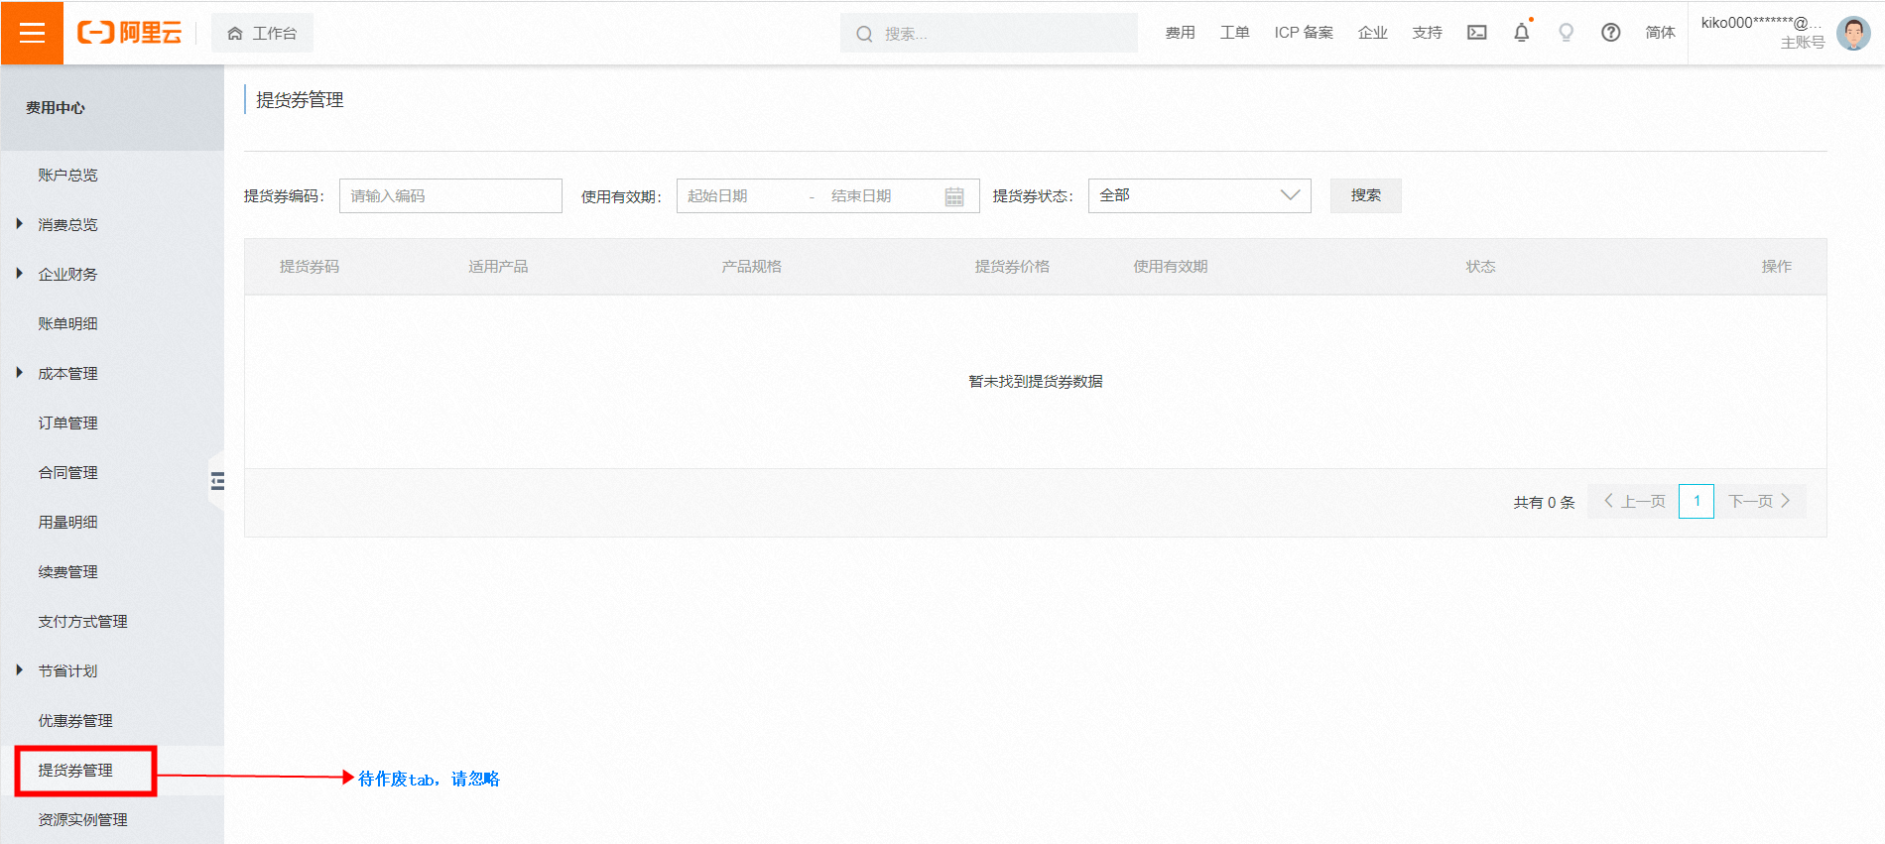

【资源实例管理】
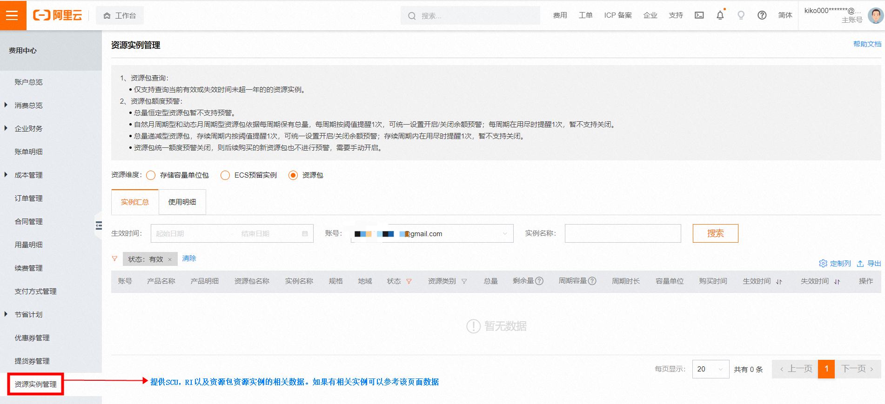

以上绝大部分界面的右上角均有相关【帮助文档】可以参考。对于分销侧eu客户在费用中心查看数据视角需要说明的部分通过文字或截图备注的方式已加以说明。
请根据具体业务场景对描述进行理解与参考。

